Φύλλο Εργασίας 1

Κεφάλαιο1-Βασικές Έννοιες της Πληροφορικής
Δεδομένα – Επεξεργασία - Πληροφορία
Πηγή: http://aesop.iep.edu.gr/node/21177/5493

Δραστηριότητα 1
Παρατηρήστε προσεκτικά την εικόνα. Δείτε ότι περιγράφει δύο "ιστορίες". Κάθε "ιστορία" αποτελείται από τρεις "φάσεις". Προσπαθήστε να γράψετε αυτές τις "ιστορίες".

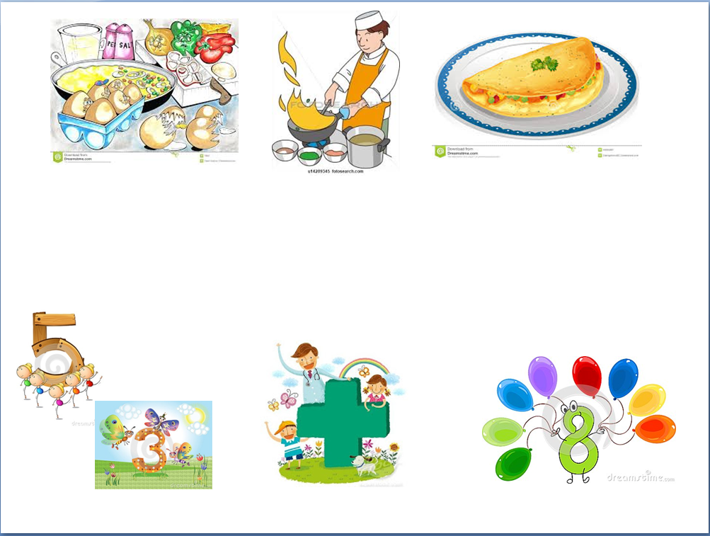

Γράψτε παρακάτω την ιστορία 1
Δώστε ένα Τίτλο:
Γράψτε παρακάτω την ιστορία 2
Δώστε ένα Τίτλο:

Δραστηριότητα 2
Με αντιγραφή και επικόλληση διαλέξτε τα σωστά "υλικά"
Καμβάς Αλατοπίπερο 3 Πινέλα Ντομάτα 15 Παλέτα 22 Λάδι Μπογιές Φέτα

ΔΗΜΙΟΥΡΓΙΑ ΖΩΓΡΑΦΙΑΣ:
ΠΑΡΑΣΚΕΥΗ ΣΑΛΑΤΑΣ:
ΥΠΟΛΟΓΙΣΜΟΣ ΑΘΡΟΙΣΜΑΤΟΣ:

Δραστηριότητα 3
Με αντιγραφή και επικόλληση ταιριάξτε τις δραστηριότητες με το κατάλληλο ρήμα
Προσθέτω Παρασκευάζω Ζωγραφίζω

ΔΗΜΙΟΥΡΓΙΑ ΖΩΓΡΑΦΙΑΣ:
ΠΑΡΑΣΚΕΥΗ ΣΑΛΑΤΑΣ:
ΥΠΟΛΟΓΙΣΜΟΣ ΑΘΡΟΙΣΜΑΤΟΣ:

Δραστηριότητα 4
Γράψτε τι θα δημιουργηθεί στο τέλος κάθε δραστηριότητας.
Χρησιμοποιώντας τα Στοιχεία Καμβά, Πινέλα, Παλέτα, Μπογιές Ζωγραφίζω μια ……………….
Χρησιμοποιώντας τα Στοιχεία Αλατοπίπερο, Ντομάτα, Λάδι, Φέτα Παρασκευάζω μια …………….
Χρησιμοποιώντας τα Στοιχεία 3, 15, 22 Υπολογίζω το …………… των αριθμών

Δραστηριότητα 5
Συμπληρώστε τα παρακάτω διαγράμματα χρησιμοποιώντας τις απαντήσεις σας από τις δραστηριότητες 2, 3 και 4:

ΔΗΜΙΟΥΡΓΙΑ ΖΩΓΡΑΦΙΑΣ

Αρχικά στοιχεία Ρήμα συνδυασμού Παραγόμενο αποτέλεσμα
(Αρχικών στοιχείων)

ΠΑΡΑΣΚΕΥΗ ΣΑΛΑΤΑΣ

Αρχικά στοιχεία Ρήμα συνδυασμού Παραγόμενο αποτέλεσμα
(Αρχικών στοιχείων)

ΥΠΟΛΟΓΙΣΜΟΣ ΑΘΡΟΙΣΜΑΤΟΣ

Αρχικά στοιχεία Ρήμα συνδυασμού Παραγόμενο αποτέλεσμα
(Αρχικών στοιχείων)

Δραστηριότητα 6
Συγκρίνετε το διάγραμμα που βλέπετε με τα διαγράμματα που συμπληρώσατε παραπάνω. Σκεφτείτε, σε σχέση με τις προηγούμενες δραστηριότητες, ποια μπορεί να είναι τα Δεδομένα; Πώς θα περιγράφατε την Επεξεργασία; Τι είναι τελικά η Πληροφορία;

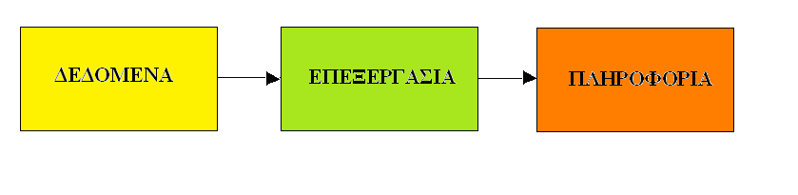

Δραστηριότητα 7
Προσπαθήστε να συμπληρώσετε τα κενά στα διαγράμματα:

Α. Ποια μπορεί να είναι τα δεδομένα;
ΔΕΔΟΜΕΝΑ ΕΠΕΞΕΡΓΑΣΙΑ ΠΛΗΡΟΦΟΡΙΑ

ΖΩΓΡΑΦΙΖΩ

ΠΙΝΑΚΑΣ
ΖΩΓΡΑΦΙΚΗΣ

Β. Τι είδους επεξεργασία έγινε στα ονόματα;
Σημ: Παρατηρήστε τη σειρά με την οποία εμφανίζονται τα ονόματα

ΔΕΔΟΜΕΝΑ ΕΠΕΞΕΡΓΑΣΙΑ ΠΛΗΡΟΦΟΡΙΑ
ΠΑΠΑΔΟΠΟΥΛΟΣ Κ.
ΑΛΕΙΦΕΡΗΣ Α.
ΧΟΡΤΗ Π.
ΜΕΛΑΣ Γ.
ΒΟΣΣΟΣ Π.

ΑΛΕΙΦΕΡΗΣ Α.
ΒΟΣΣΟΣ Π.
ΜΕΛΑΣ Γ.
ΠΑΠΑΔΟΠΟΥΛΟΣ Κ.
ΧΟΡΤΗ Π.

Γ. Πως θα γίνει ο υπολογισμός του μέσου όρου του μαθήματος της Ιστορίας;
ΔΕΔΟΜΕΝΑ ΕΠΕΞΕΡΓΑΣΙΑ ΠΛΗΡΟΦΟΡΙΑ
ΙΣΤΟΡΙΑ
Α ΤΡΙΜ: 17
Β ΤΡΙΜ: 19
Γ ΤΡΙΜ: 18

( 17 + + ) / =

Δ. Πως θα γίνει η παρασκευή ψωμιού;

ΔΕΔΟΜΕΝΑ ΕΠΕΞΕΡΓΑΣΙΑ ΠΛΗΡΟΦΟΡΙΑ
ΑΛΕΥΡΙ, ΝΕΡΟ, ΜΑΓΙΑ
ΑΛΑΤΙ, ΦΟΥΡΝΟΣ

Ζ _ _ _ _ _ &
Φ _ _ _ _ _ _

ΨΩΜΙ

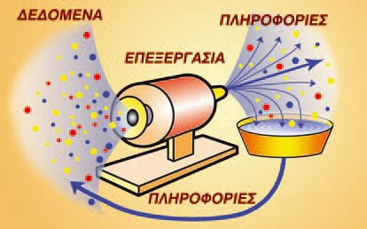
Ορισμοί
- Δεδομένα ονομάζουμε τα αρχικά στοιχεία ενός προβλήματος.
- Επεξεργασία είναι οποιαδήποτε διαδικασία συνδυασμού των δεδομένων μεταξύ τους.
- Πληροφορία είναι το αποτέλεσμα της επεξεργασίας.
- Κύκλος επεξεργασίας των δεδομένων είναι οι πληροφορίες που αποτελούν στη συνέχεια δεδομένα σε μια ΝΕΑ επεξεργασία.

Δραστηριότητα 8
Γράψτε παρακάτω ένα παράδειγμα που να περιγράφει έναν κύκλο επεξεργασίας δεδομένων.

παράδειγμα
Δώστε ένα Τίτλο:

